Караханова Тамила Тимуровна

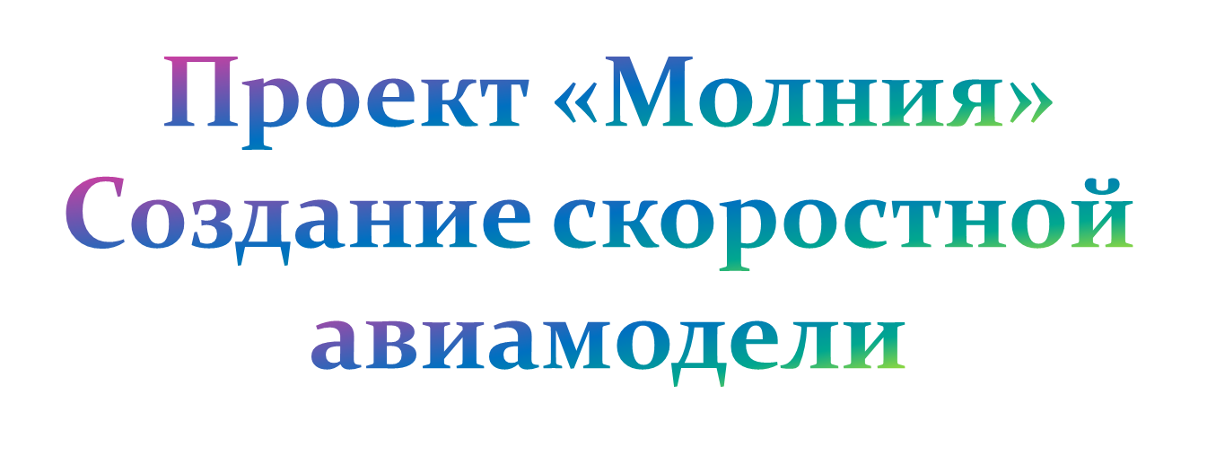

Научный руководитель: Овчинникова Полина
Михайловна, учитель физики ВКК,
Почетный работник общего образования РФ
Россия, г. Бобров, Воронежская область,
Муниципальное казенное общеобразовательное учреждение
Бобровская средняя общеобразовательная школа №2,
10 класс

2015
Содержание
Обоснование выбора темы 2
Историческая справка 2
Обоснование выбора схемы 3
Постановка цели и задач 4
Подбор материала и инструментов. 4
Технология изготовления 5
Самоанализ 11
Заключение 11
Литература 11

Обоснование выбора темы
Первой моделью был легкий самолёт простой конструкции, который дал возможность получить необходимые навыки конструирования и дистанционного управления. После множества модификаций этой конструкции я решила перейти на новый тип моделей.
Я начала увлекаться постройкой авиамоделей конструкции «летающее крыло».
Моё первое летающее крыло было создано для того, чтобы получить представления о данной конструкции. После сборки модели я провела первые испытания. Конечно, первые полёты были не совсем удачными, но я поняла, как усовершенствовать конструкцию. Было принято решение сконструировать новое, более совершенное крыло.
Следующим шагом являлся переход к скоростным авиамоделям.

Историческая справка
Анализ большого числа опытно и серийно выпускаемых самолетов и планеров разных назначений, построенных за все время существования авиации, позволяет выделить три их главные схемы:
- нормальная схема – это схема, в которой горизонтальное оперение размещено за крылом;
- схема типа «утка» – горизонтальное оперение размещено перед крылом;
- схема, у которой нет горизонтального оперения, а его функции выполняются самим крылом.
Первая схема наиболее распространена в самолетостроении, как в начальный период развития авиации, так и в наши дни. По второй схеме, как известно, братья Райт в 1903 году создали первый, хорошо летающий самолет. В дальнейшем схема «утка» неоднократно привлекала внимание авиаконструкторов благодаря ее некоторым положительным аэродинамическим свойствам.
Особое место в самолетостроении занимает третья схема – так называемая «бесхвостка»( Приложение 1). В этой схеме конструкция самого крыла обеспечивает продольную устойчивость, балансировку и управляемость, и необходимость в горизонтальном оперении отпадает. «Летающее крыло» - разновидность схемы «бесхвостка» с редуцированным фюзеляжем, роль которого играет крыло, несущее все агрегаты, экипаж и полезную нагрузку. Схема «бесхвостка» заинтересовала авиаконструкторов еще в двадцатые годы. Интерес к ней возрос в 1947 году, когда благодаря применению турбореактивных двигателей (ТРД) стало возможным преодоление барьера скорости звука. Такая схема применяется и в настоящее время.
Применение схемы «бесхвостка» позволяет несколько уменьшить силу лобового сопротивления и снизить массу конструкции за счёт устранения горизонтального оперения и хвостовой части фюзеляжа.

Обоснование выбора схемы
В своём выборе я остановилась на конструкции «летающее крыло». Она имеет свои плюсы и минусы. Основные плюсы: большая грузоподъёмность, большой диапазон скоростей, относительно небольшие габариты, отсутствие фюзеляжа и больших плоскостей управления, что снижает удельную массу планера и даёт возможность существенно увеличить массу полезной нагрузки. Недостатки схемы: небольшое удаление плоскостей управления от центра масс обусловливает их низкую эффективность, это делает самолёт очень неустойчивым («рыскливым») в полёте. Невозможность решить эту проблему до внедрения электродистанционных систем управления, автоматически поддерживающих прямолинейный полёт, привела к тому, что самолёты такой схемы до сих пор не получили массового распространения. В моей модели данная проблема была частично решена установкой винглетов, которые повысили курсовую устойчивость.
В данной модели также была переработана конструкция. Чтобы добиться лучших результатов, были проанализированы ошибки, сделанные в предыдущей модели.

Постановка цели и задач
Цель работы: Создание скоростной модели летающего крыла.
Задачи:
- Изучить особенности конструкции самолета схемы «летающее крыло».
- Освоить новые технологии изготовления модели.
- Изготовить модель, отвечающую поставленным задачам.
- Провести лётные испытания.

Подбор материала и инструментов.
Для силовых элементов конструкции и лонжеронов была выбрана 3мм фанера. В качестве обшивки крыла была выбрана потолочная плитка. Самолёт был раскрашен акварельными и акриловыми красками.
Для обработки и резки фанеры использовались: лобзик, наждачная бумага, клей, а для потолочной плитки использовались: канцелярский нож, наждачная бумага.(приложение 2).

Технология изготовления
Модель полностью была спроектирована в компьютерной программе SolidWorks. Компьютерное моделирование позволило вносить изменения в чертёж во время постройки, таким образом, постройка авиамодели разделилась на несколько этапов. (Приложение 3) Изготовление крыла началось со склейки деревянного лонжерона (3 мм). Далее к лонжерону была приклеена потолочная плитка, для увеличения толщины, так как лонжерон приклеивался к обшивке, после этого приклеивались нервюры (приложение 4). На данном этапе сборки было определено расположение двигателя, аккумулятора и рулевых машинок с учётом центра тяжести крыла. Было решено оборудовать самолёт тормозными щитками, благодаря которым быстро сбрасывается скорость в нужный момент( приложение 5). Была приклеена верхняя часть обшивки (приложение 6). Затем, врезаются отверстия в обшивке для рулевых плоскостей и двигателя (приложение 7). Следующим этапом сборки являлась установка двигателя, навешивания рулевых плоскостей, установка сопла и воздухозаборника (приложение 8). Установлен отклоняемый вектор тяги в горизонтальной плоскости. Приклеена обшивка двигателя, сопла и воздухозаборника. Сборка модели окончена (приложение 9).

7. Экономический расчёт.
- 1 пачки потолочной плитки по 8 листов в каждой –80 рублей.
- Лист фанеры 3мм (имелся в наличии дома) – 1000рублей.
- Все необходимые комплектующие, включая электронику, были заказаны через Интернет-магазин – 2400 рублей.
- Краски – 500 рублей.
- Материальные расходы –3980рублей.

Экологическая оценка изделия
При изготовлении авиамодели особое внимание уделила вопросам экологической безопасности изделия.
Во-первых, использовался экологически чистый материал, ведь в наше время производится большое количество различных пластмассовых и металлических изделий, что не благоприятно влияет на окружающую среду.
Кроме того, было сокращено значительное количество отходов производства, а, следовательно, и усилий потраченных на изготовление модели. Изделие поддается утилизации.

Самоанализ
Я довольна результатом своей работы, мне удалось создать скоростную авиамодель. Данная работа дала мне более глубокие знания о конструкции летающего крыла и его особенностях.

Заключение
В полёте модель показала хорошие лётные качества. Она устойчива к ветру, имеет большую максимальную скорость и обладает отличными планерными характеристиками.

Литература
Интернет- ресурсы сайта «Википедия».
Книга Костенко И. К. «Летающие крылья».

Приложение
Приложение 1
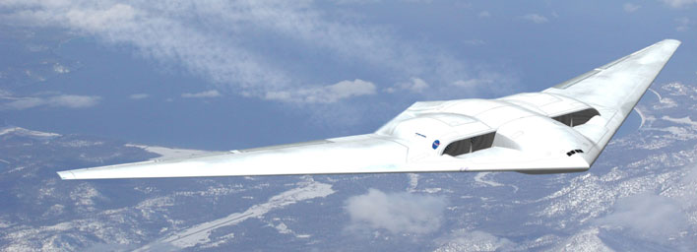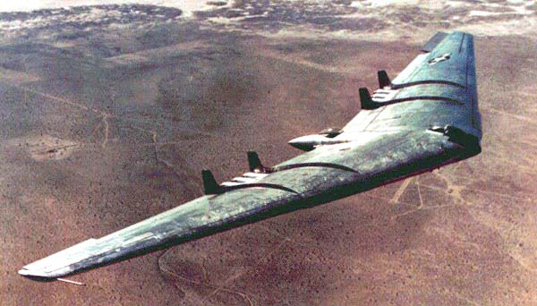
Приложение 2
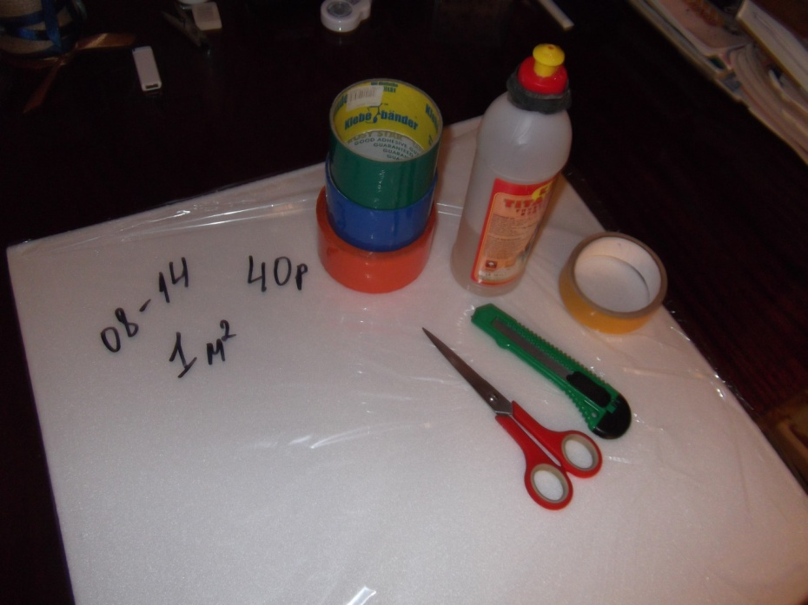
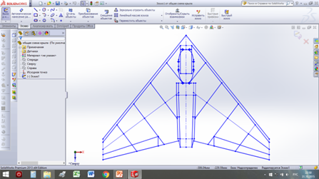

Проектирование модели в компьютерной программе SolidWorks.

Приложение 3
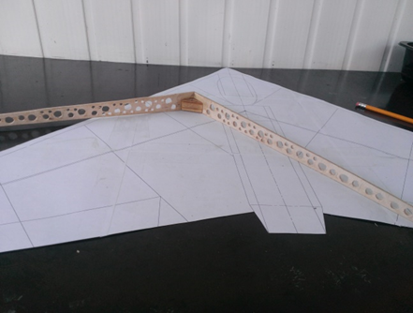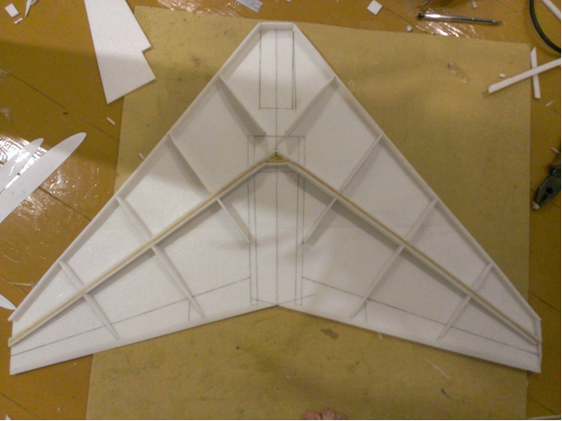
Склейка деревянного лонжерона (3 мм).
Приклеивание лонжерона к нижней обшивке, установка нервюр.

Приложение 4
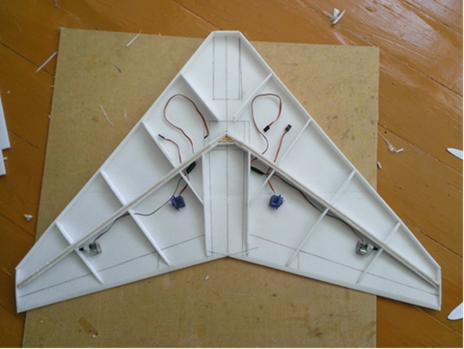
Установка серво машинок.
Приложение 5
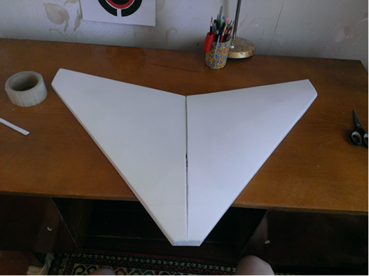
Верхняя обшивка.

Приложение 6
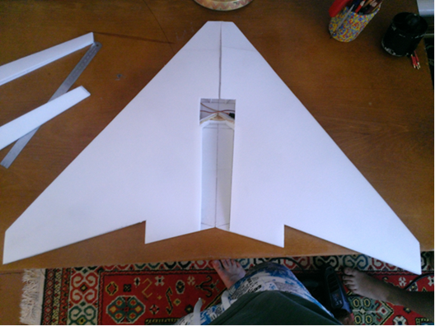

Вырезание отверстий для двигателя и рулевых плоскостей.

Приложение 7
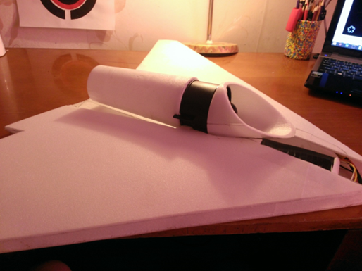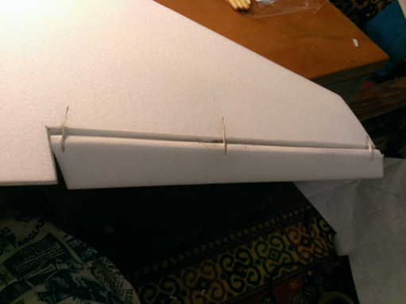

Установка двигателя, подвеска рулевых плоскостей и тормозных щитков.
Приложение 8

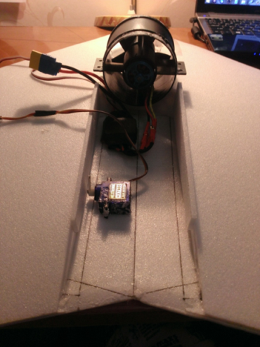
Установка отклонения вектора тяги в горизонтальной плоскости

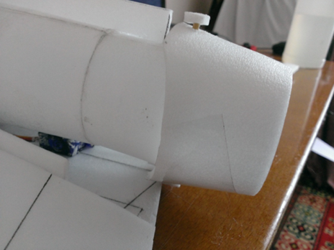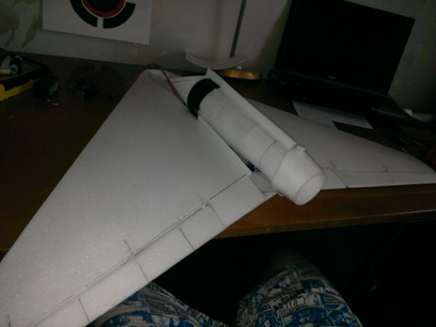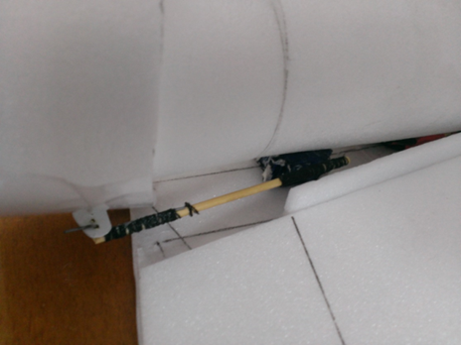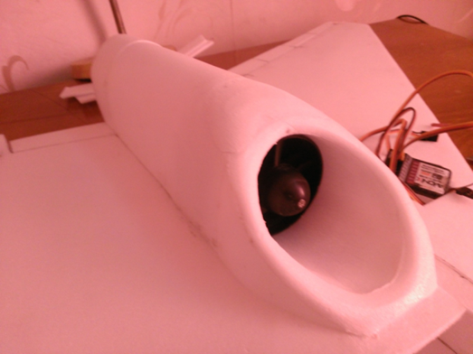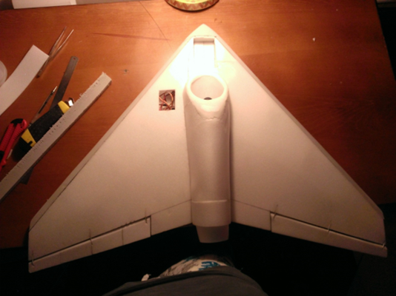

Установлен отклоняемый вектор тяги в горизонтальной плоскости. Приклеена обшивка двигателя, сопла и воздухозаборника.
Приложение 9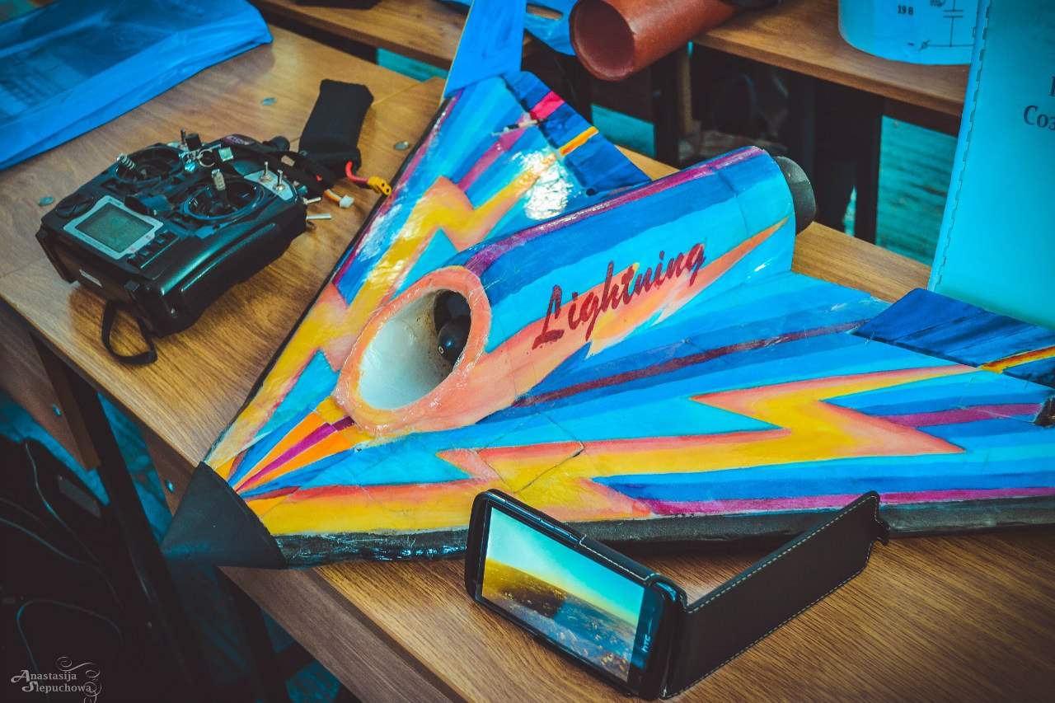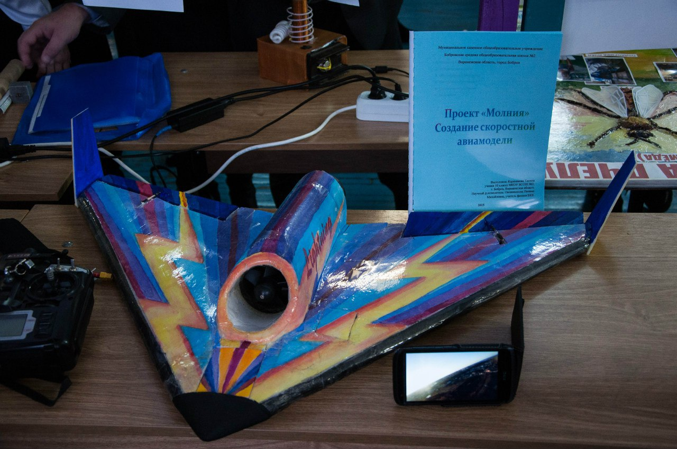

Готовая модель

